

**CURSO INTEGRADOR II**

**Sistema Web para el control de camas en la clínica SANOGAL**

Integrantes – Grupo 1

García Quintimari, Miguel Ángel U19308449

Portilla Serna, Jorge Luis 1634910

**Docente**

[*VALVERDE*](https://canvas.utp.edu.pe/courses/232343/users/6711) *PARDAVE, JHONNY EDGARD*

*Lima, Perú*

**RESUMEN**

Hoy en día la atención a los pacientes en general en los centros de salud en Perú, en ocasiones suelen tardar demasiado lo que resulta una molestia para los pacientes. El algoritmo de recomendación en el entorno salud ha ayudado de diversas maneras agilizando procesos dentro del sector salud a nivel nacional. El presente trabajo consiste en realizar un sistema web para la clínica SANOGAL, complementándolo con un algoritmo de recomendación que permitirá clasificar y recomendar tratamientos de acuerdo con los datos recolectados en la historia clínica de cada paciente atendido en la clínica SANOGAL. Utilizando este nuevo sistema permitirá tener en tiempo real información completa del paciente, disponibilidad de camas y tipo de tratamiento a seguir. De esta manera tanto medico como paciente pueda disponer de su historia clínica actualizada.

**ÍNDICE**

**CAPÍTULO I**

**DEFINICIÓN DEL CASO DE ESTUDIO**

* 1. **Problema**

Se ha identificado a nivel nacional que gran parte de hospitales y/o clínicas continúan almacenamiento información del paciente en papel, conllevando a atrasos en los procesos administrativos, perdida de información y malestar en los usuarios.

En la actualidad observamos que la tecnología sirve como apoyo estratégico para generar una buena prestación de servicios que resuelven las exigencias de los clientes en general, uno de ellos son las instituciones del sector salud, quienes manejan información de gran magnitud y una serie de habitaciones con la historia clínica de cada paciente.

Para poder lograr una mejora continua dentro de la clínica en base al proceso y control de información, se va a implementar un sistema web para control de camas que ofrece seguridad, orden he información en tiempo real del paciente, se podrá llevar el control completo del paciente. De este modo, todo personal que labora dentro de la clínica que tenga accesos al sistema podrá ingresar información del paciente y visualizar su estado actual para la continuidad de las mejoras en su salud.

* 1. **Objetivos**
     1. **Objetivo General**

Elaborar una propuesta de un sistema web para el control de camas en la clínica SANOGAL basada en la metodología SCRUM.

* + 1. **Objetivos Específicos**
* Permitir a todo el personal clínica, conocer sobre la situación actual de camas y/o estado del paciente.
* Mantener actualizada la información de los pacientes en la base de datos
* Llevar el control de pago del paciente.
* Permitir a los clientes realizar reservas en línea.
  1. **Alcance**
* La clínica cuenta con los fondos suficientes para el financiamiento del desarrollo del sistema web.
* EL personal encargado del desarrollo del sistema web, tiene amplios conocimientos y/o certificados sobre la metodología SCRUM.
* El personal encargado del proyecto tiene amplios conocimientos sobre el sector salud.
  1. **Limitaciones**
* El sistema solo funcionará dentro de las instalaciones de la clínica.
* El sistema será desarrollado en pleno horario laboral, la cual se requiere del apoyo constante del personal que labora en dicha clínica.
* Los equipos informáticos de la clínica deben de contar con una serie de especificaciones para el funcionamiento del sistema web.
* La demora en la toma de decisiones por parte de la gerencia de la clínica.
  1. **Estimación de costos del proyecto**
     1. **Costos a lo largo del proyecto**

Recursos humanos:

|  |  |  |  |  |  |
| --- | --- | --- | --- | --- | --- |
| **Descripción** | **Tipo** | **Costo Unitario** | **Cantidad** | **Unidad de Medida** | **Total** |
| Analista programador | Personal | S/800.00 | 288 | Hora | S/2,300 |
| Diseñador Web | Personal | S/750.00 | 288 | Hora | S/2,160 |
| Scrum Máster | Personal | S/1,200.00 | 144 | Hora | S/1,720 |
| TOTAL |  |  |  |  | S/6,180 |

|  |  |  |  |  |  |
| --- | --- | --- | --- | --- | --- |
| **Descripción** | **Tipo** | **Costo Unitario** | **Cantidad** | **Unidad de Medida** | **Total** |
| Servidor de Aplicaciones | Hardware | S/4,000 | 1 | Unidad | S/4,000 |
| Servidor de Base de Datos | Hardware | S/15,000 | 1 | Unidad | S/15,000 |
| TOTAL |  |  |  |  | S/19,000 |

Hardware: Equipo Servidor

Hardware: Equipo Usuario

|  |  |  |  |  |  |
| --- | --- | --- | --- | --- | --- |
| **Descripción** | **Tipo** | **Costo Unitario** | **Cantidad** | **Unidad de Medida** | **Total** |
| Procesador - I3 | Hardware | S/500 | 5 | Unidad | S/2,500 |
| Memoria - 8 GB | Hardware | S/200 | 5 | Unidad | S/1,000 |
| Disco Duro - 500 GB | Hardware | S/350 | 5 | Unidad | S/1,750 |
| Monitor - 22" | Hardware | S/580.00 | 5 | Unidad | S/2,900 |
| TOTAL |  |  |  |  | S/8,150 |

Software:

|  |  |  |  |  |  |
| --- | --- | --- | --- | --- | --- |
| **Descripción** | **Tipo** | **Costo Unitario** | **Cantidad** | **Unidad de Medida** | **Total** |
| Office 365 | Software | S/220 | 5 | Unidad | S/1,100 |
| Sistema Operativo | Software | S/350 | 5 | Unidad | S/1,750 |
| Base de Datos - SQL Server 2019 | Software | S/320 | 5 | Unidad | S/1,600 |
| Visual Studio 2019 | Software | S/260 | 5 | Unidad | S/1,300 |
| TOTAL |  |  |  |  | S/5,750 |

Servicios:

|  |  |
| --- | --- |
| **Descripción** | **Total** |
| Internet | S/90 |
| Energía Eléctrica | S/150 |
| Agua | S/80 |
| TOTAL | S/320 |

Materiales:

|  |  |  |  |  |
| --- | --- | --- | --- | --- |
| **Descripción** | **Costo Unitario** | **Cantidad** | **Unidad de Medida** | **Total** |
| Sillas | S/80 | 5 | Unidad | S/400 |
| Escritorio | S/120 | 5 | Unidad | S/600 |
| Tachos de basura | S/45 | 5 | Unidad | S/225 |
| TOTAL |  |  |  | S/1,225 |

Gasto Total:

|  |  |
| --- | --- |
| **Gasto** | **Total** |
| Recursos Humanos | S/6,180 |
| Hardware: Equipo Servidor | S/19,000 |
| Hardware: Equipo Usuario | S/8,150 |
| Software | S/5,750 |
| Servicios | S/320 |
| Materiales | S/1,225 |
| TOTAL | S/40,625 |

* + 1. **Beneficios**
* Estado real del paciente
* Historial clínica del paciente almacenado en una base de datos para evitar perdida alguna.
* Reducción de tiempo en la separación de camas.
* Mejora en el envío de reportes a los jefes en general.
  1. **Análisis de Alternativas**

|  |  |
| --- | --- |
| Alternativas | Razones para no seleccionarla |
| La clínica continúa realizando sus mismos procesos sin ejecutar cambios. | El proceso actual genera pérdidas, retraso y mal manejo de las camas disponibles dentro de un establecimiento de salud. |
| Adquirir el software LINUX. | Es un tipo de software libre (licencia gratis), pero genera pérdidas a largo plazo debido a que requiere de especialistas para brindar soporte ante cualquier incidencia que pueda surgir en el camino. |
| Contratar un proveedor para el desarrollo del sistema web. | Al contratar este tipo de servicios, el tiempo será mayor, los gastos también van a incrementar debido a que se requiere que sea desarrollado aplicando la metodología SCRUM. |
| Contratar un servicio externo como mesa de ayuda. | A largo plazo genera pérdidas, es recomendable que la misma empresa tenga su mesa de ayuda implementada en una de salas libres de la clínica. |

**CAPÍTULO II**

**FASE INICIAL**

* 1. **Visión del proyecto**

Elaborar una propuesta de una aplicación web para el control de camas en la clínica SANOGAL utilizando la metodóloga SCRUM, que permite a la gerencia de la clínica tomar acciones inmediatas sobre las problemáticas que podamos identificar dentro de la clínica. Tendrá una plataforma amigable para todos los usuarios con una serie de restricciones (dependiente del cargo).

* 1. **Diagrama de caso de uso**
* **Caso de uso de inicio de sesión**

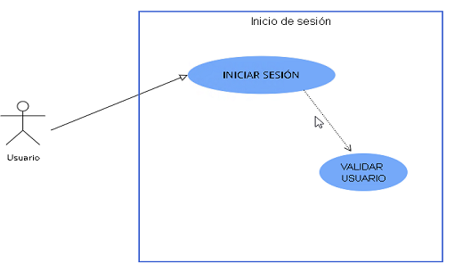

* **Caso de uso de creación de usuarios**

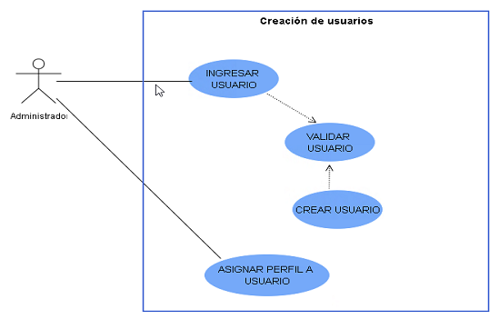

* **Caso de uso de registro de paciente**

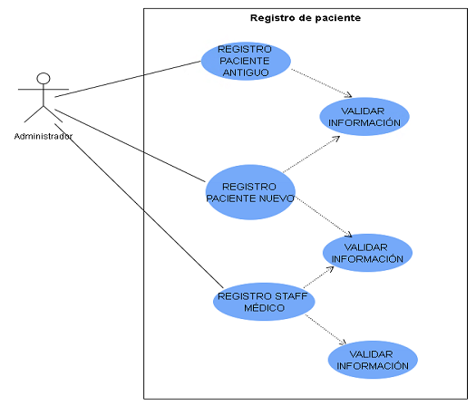

* **Caso de uso de consulta detalle del paciente**

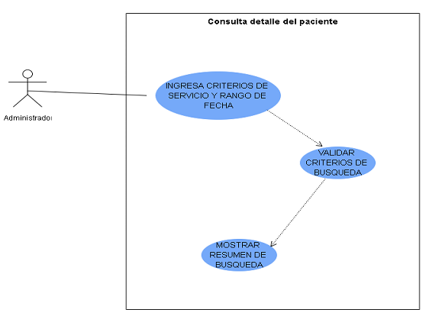

* 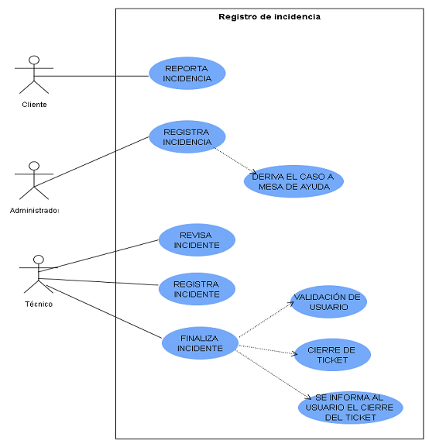**Caso de uso de registro de incidencia**
  1. **Identificación de actores**
     1. **Scrum Master**
* Supervisor de TI
  + 1. **Stakeholders**
* Usuarios son el personal de salud de la clínica quienes podrán ingresar al sistema web para el ingreso de información del paciente con una cuenta solo de usuario, mas no de administrador.
* Clientes son las personas que ingresan a la plataforma para la solicitud de cama y consulta de precios.
* Sponsor es la organización que financia parte del proyecto con la finalidad de promocionar su marca, también a quienes debemos de rendir cuentas al término del proyecto.
  + 1. **Equipo de trabajo**

**Entradas:**

* Product Owner identificado como el Gerente General
* Declaración de misión y visión del proyecto
* Scrum Master identificado como el supervisor de TI

**Herramientas:**

Selección del equipo Scrum: para la selección del equipo scrum se ha realizado un concurso interno dentro del área de TI, en conjunto con el producto Owner y el Scrum Master, se ascendió a dos de ellos que cumplan con uno de los requisitos base para el puesto, es contar con certificado scrum muy aparte a la responsabilidad y experiencia que el técnico pueda tener para el desarrollo del proyecto.

**Salidas:**

**Equipo Scrum Identificado:**

**Definir los roles:**

* Miguel García Quintimari (Analista Funcional)
* Jorge Portilla Serna (Programador)
  1. **Desarrollo de Epic (Historia de usuario)**

**Cuadro de HU:**

|  |  |  |  |  |  |
| --- | --- | --- | --- | --- | --- |
| ID | Épico | Historia de Usuario | Valor | Riesgo | Dependencia |
| H01 | Gestión hospitalaria | Desarrollo de reporte de habitaciones | 80 | Alto | H01 |
| H02 | Desarrollo de registro de paciente por habitaciones | 100 | Medio | H01, H02 |
| H03 | Reporte de pacientes por habitación | 20 | Medio | H02 |
| H04 | Desarrollo de alertas de habitación libres para limpieza | 40 | Medio | H02, H03 |
| H05 | Gestión de información del paciente | Desarrollo de interfaz para visualizar el estado de los pacientes | 40 | Medio | Ninguno |
| H06 | Desarrollo de interfaz para visualizar el estado nutricional de los pacientes | 40 | Medio | Ninguno |
| H07 | Gestión nutricionista | Registro de información del paciente | 40 | Medio | H05 |
| H08 | Registro de información nutricional | 50 | Medio | H06 |
| H09 | Implementación de recomendación clínico | Desarrollo de algoritmo de recomendaciones clínicos | 100 | Alto | Ninguno |

**Historias de usuarios:** detalle de las 09 historias de usuarias asignados para la implementación del sistema web.

|  |  |  |
| --- | --- | --- |
| Historia de usuario | | |
|  | 1. **Reporte de habitaciones** | |
| **Como** | Enfermero (a) | |
| **Quiero** | Visualizar la cantidad de habitaciones en la clínica | |
| **Para poder** | Tener información en tiempo real y brindar al usuario final. | |
| Criterios de aceptación | | Valor: 100 |
| * Mostrar resultado si la cama se encuentra libre u ocupado. * En el reporte debe de indicar si la habitación requiere limpieza o no. * En el reporte debo encontrar los datos del paciente saliente. | |
| Prioridad: 1 |
| Estimación: |

|  |  |  |
| --- | --- | --- |
| Historia de usuario | | |
|  | 1. **Registro de pacientes por habitaciones** | |
| **Como** | Administrador / Enfermero (a) | |
| **Quiero** | Registrar los pacientes por tipos de habitaciones | |
| **Para poder** | Tener la información del paciente en tiempo real. | |
| Criterios de aceptación | | Valor: 200 |
| * Poder registrar a los pacientes * Encontrar en el sistema si la habitación está libre u ocupado. | |
| Prioridad: 2 |
| Estimación: |

|  |  |  |
| --- | --- | --- |
| Historia de usuario | | |
|  | 1. **Reportes pacientes por habitación** | |
| **Como** | Administrador | |
| **Quiero** | Visualizar el reporte general de los pacientes por habitaciones y con la fecha actualizada | |
| **Para poder** | Tener el reporte total de ingresos mensuales a la clínica | |
| Criterios de aceptación | | Valor: 100 |
| * Requiero que el reporte sea descargado en formato Excel. * Poder filtrar por rango de fecha. * Poder eliminar campos vacíos del reporte. | |
| Prioridad: 3 |
| Estimación: |

|  |  |  |
| --- | --- | --- |
| Historia de usuario | | |
|  | 1. **Alertas de habitación libres para limpieza** | |
| **Como** | Jefe de personal de limpieza | |
| **Quiero** | Poder visualizar si la habitación está libre y si requiere limpieza | |
| **Para poder** | observar la alerta y asignar personal libre de manera directa. | |
| Criterios de aceptación | | Valor: 250 |
| * En el sistema debe mostrar las habitaciones pendientes por limpieza. * Al finalizar la limpieza la alerta de cambiar. * Registro de día y hora en que se realizó la limpieza. | |
| Prioridad: 4 |
| Estimación: |

|  |  |  |
| --- | --- | --- |
| Historia de usuario | | |
|  | 1. **Estado de los pacientes** | |
| **Como** | Enfermero (a) | |
| **Quiero** | Visualizar el tratamiento que fue asignado para el paciente | |
| **Para poder** | Llevar el control del tratamiento a seguir del paciente. | |
| Criterios de aceptación | | Valor: 500 |
| * El sistema debe dejar descargar el historial clínico del paciente. * El historial debe descargar en formato PDF. * Debe mostrar en tiempo real el tratamiento de los pacientes. | |
| Prioridad: 1 |
| Estimación: |
| Historia de usuario | | |
|  | 1. **Estado nutricional de los pacientes** | |
| **Como** | Enfermero nutricional | |
| **Quiero** | Visualizar los valores de triaje del paciente | |
| **Para poder** | Realizar un mejor diagnóstico y brindar el tratamiento adecuado. | |
| Criterios de aceptación | | Valor: 400 |
| * El sistema debe mostrar los valores de triaje del paciente. * El sistema debe mostrar el detalle del paciente que ocupa dicha habitación. | |
| Prioridad: 2 |
| Estimación: |

|  |  |  |
| --- | --- | --- |
| Historia de usuario | | |
|  | 1. **Registro de información del paciente** | |
| **Como** | Administrador / Enfermero (a) | |
| **Quiero** | Ingresar información del paciente con su dipo de alimentación | |
| **Para poder** | Que todo aquel que ingrese a la habitación tenga a detalle el estado del paciente | |
| Criterios de aceptación | | Valor: 50 |
| * La nutricionista pueda asignar la diete específica por paciente. * El sistema debe poder registrar el medicamento apropiado para el paciente. | |
| Prioridad: 1 |
| Estimación: |

|  |  |  |
| --- | --- | --- |
| Historia de usuario | | |
|  | 1. **Registro de información nutricional** | |
| **Como** | Enfermero nutricional | |
| **Quiero** | Poder realizar una evaluación general del paciente | |
| **Para poder** | Asignarle la receta correcta. | |
| Criterios de aceptación | | Valor: 50 |
| * Poder visualizar el resultado de la evaluación general. * Poder descargar el resultado he imprimir en formato PDF. | |
| Prioridad: 2 |
| Estimación: |

|  |  |  |
| --- | --- | --- |
| Historia de usuario | | |
|  | 1. **Recomendaciones** | |
| **Como** | Enfermero nutricional | |
| **Quiero** | Que el sistema pueda identificar todo tipo de enfermedades del paciente | |
| **Para poder** | Brindar recomendaciones a todos los pacientes | |
| Criterios de aceptación | | Valor: 50 |
| * Poder visualizar si el paciente tiene diabetes o no. * Poder ingresar recomendaciones a los pacientes con diabetes en tiempo real. | |
| Prioridad: 1 |
| Estimación: |

* 1. **Listas pendientes**

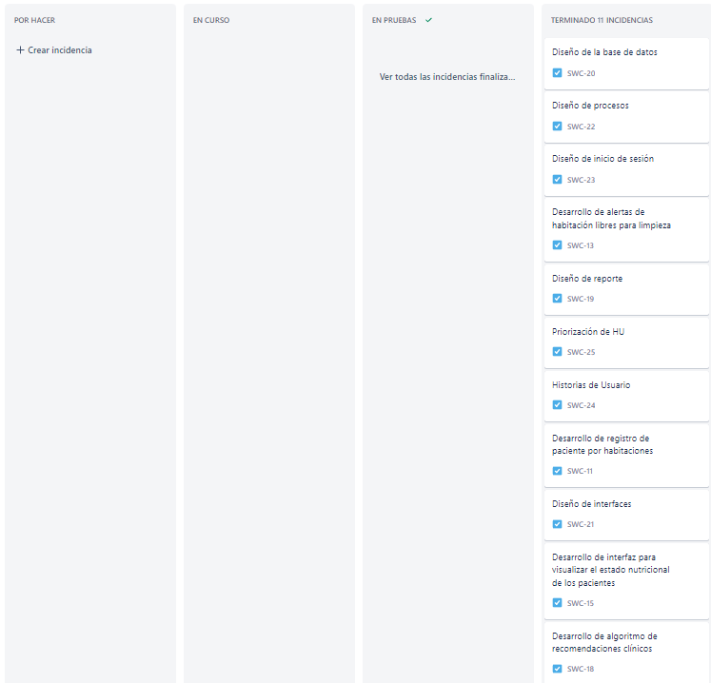

* 1. **Plan de lanzamiento**

**Entradas:**

**Equipo Principal Srcum:**

* Product Owner
* Scrum Master
* Equipo Scrum

**Stakeholders:** fueron identificados en el punto anterior.

**Declaración de la visión del proyecto:** fueron identificados en el punto anterior.

**Backlog priorizado del Producto:** fueron identificados en el punto anterior.

**Herramientas:**

**Sesiones de planificación de lanzamiento:** este tipo de sesión está orientado a que el equipo Scrum tenga ya planificado y programado las fechas de entrega del desarrollo del proyecto para que puedan estar alineados con la del producto Owner y los stakeholders.

**Métodos de priorización de lanzamiento:** se priorizan las historias de los usuarios finales que fueron identificados con categoría muy alta o las más importantes.

**Salidas:**

**Cronograma de planificación de lanzamiento:** estimado por cada sprint.

|  |  |  |  |
| --- | --- | --- | --- |
| **Fase** | **Fechas** | | **Duración (días)** |
| ***Sprint 0*** |  | |  |
| Iniciación | 29/08/2022 | 3/09/2022 | 6 |
| ***Sprint 1*** |  | |  |
| Planeación | 5/09/2022 | 8/09/2022 | 4 |
| Implementación | 9/09/2022 | 13/09/2022 | 5 |
| Revisión y retrospectiva | 14/09/2022 | 17/09/2022 | 4 |
| Lanzamiento | 19/09/2022 | 22/09/2022 | 4 |
| ***Sprint 2*** |  | |  |
| Planeación | 24/09/2022 | 28/09/2022 | 5 |
| Implementación | 29/09/2022 | 4/10/2022 | 6 |
| Revisión y retrospectiva | 5/10/2022 | 8/10/2022 | 4 |
| Lanzamiento | 10/10/2022 | 13/10/2022 | 4 |
| ***Sprint 3*** |  | |  |
| Planeación | 15/10/2022 | 19/10/2022 | 5 |
| Implementación | 20/10/2022 | 22/10/2022 | 3 |
| Revisión y retrospectiva | 23/10/2022 | 25/10/2022 | 3 |
| Lanzamiento | 26/10/2022 | 28/10/2022 | 3 |
| ***Sprint 4*** |  | |  |
| Planeación | 29/10/2022 | 2/11/2022 | 5 |
| Implementación | 3/11/2022 | 5/11/2022 | 3 |
| Revisión y retrospectiva | 6/11/2022 | 8/11/2022 | 3 |
| Lanzamiento | 9/11/2022 | 11/11/2022 | 3 |

**Duración de cada Sprint:**

|  |  |  |
| --- | --- | --- |
| **Sprint** | **Descripción** | **Duración** |
| Sprint 1 | Módulo de registro de usuarios y personal autorizado | 2 semanas |
| Sprint 2 | Módulo de identificación de camas | 3 semanas |
| Sprint 3 | Módulo de información del paciente | 2 semanas |
| Sprint 4 | Módulo de reserva de cama | 1. semanas |

* 1. **Requerimiento del sistema web**

A continuación, detallaremos los requerimientos funcionales y no funcionales para el desarrollo del proyecto.

* + 1. **Requerimientos funcionales:**

|  |  |  |
| --- | --- | --- |
| **LISTA DE REQUERIMIENTOS FUNCIONALES** | | |
| **ITEM** | **Especificación del RF** | **HU origen** |
| **RF 01** | El administrador solicita que el perfil de cada colaborador sea diferente. | **H01** |
| **RF 02** | El administrador requiere que el sistema permite el inicio y cierre del sistema | **H01, H02** |
| **RF 03** | El administrador requiere permisos para modificar y/o agregar información de pacientes. | **H02, H03** |
| **RF 04** | El administrador requiere la opción de separar los estados de cama de la clínica por tipos. | **H02, H04** |
| **RF 05** | El empleado requiere modificar los diferentes servicios que brinda la clínica por el sistema | **H01, H02, H05, H06** |
| **RF 06** | El empleado requiere accesos para registrar a los pacientes. | **H07** |
| **RF 07** | El empleado requiere habilitar la opción de llamada para las diferentes atenciones por Zoom. | **H01, H08** |
| **RF 08** | El empleado requiere actualizar el historial de los pacientes | **H09** |
| **RF 09** | El administrador requiere permisos para sacar un reporte general desde cualquier lugar. | **H02, H05, H09, H10** |
| **RF 10** | El empleado requiere modificar el estado de las camas en tiempo real | **H11** |
| **RF 11** | El empleado requiere la opción de enviar correo informativo a los clientes | **H01, H12** |
| **RF 12** | El cliente requiere validar la información de sus pacientes por el sistema web | **H13** |
| **RF 13** | El cliente requiere que le llegue un mensaje por celular en caso de cancelación de citas | **H12, H13** |
| **RF 14** | El administrador requiere permisos para depurar información dentro del sistema. | **H14** |
| **RF 15** | Empleado requiere permisos para cerrar el sistema al finalizar sus funciones | **H15** |

* + 1. **Requerimientos no funcionales:**

|  |  |  |  |
| --- | --- | --- | --- |
| **LISTA DE REQUERIMIENTOS NO FUNCIONALES** | | | |
| **ITEM** | **Especificación del RNF** | **HU origen** | **Estándar Según ISO** |
| **RF 01** | El sistema debe de operar al menos con 100 colaboradores conectadas a la vez. | H02 | Eficiencia |
| **RF 02** | El sistema debe funcionar en todos los tipos de navegadores existentes (Mozilla, IE, Chrome, ect.) | H01, H02 | Eficiencia |
| **RF 03** | Si uno actualiza el sistema, esto debe ser reflejado para todos en un tiempo no mayor a 5 segundos. | H02 | Eficiencia |
| **RF 04** | En caso de incendios, el sistema no continuará operando. | H04 | Seguridad |
| **RF 05** | La información de los pacientes debe estar cifrados. | H02 | Seguridad |
| **RF 06** | Los equipos informáticos deben estar encriptados. | H02, H03 | Seguridad |
| **RF 07** | El acceso al sistema debe ser bloqueado para todos los colaboradores en caso de robo. | H05, H06 | Seguridad |
| **RF 08** | El sistema web debe estar disponible 24/7 | H03, H09 | Disponibilidad |
| **RF 09** | El tiempo de aprendizaje del colaborador debe ser menor a 6 horas. | H01, H02, H03, H04 | Usabilidad |
| **RF 10** | El sistema debe contar con manuales bien estructurados para el aprendizaje de los colaboradores. | H05, H06 | Usabilidad |
| **RF 11** | El sistema debe tener interfaz gráfica de fácil uso. | H05, H06 | Usabilidad |
| **RF 12** | El sistema debe contar con un módulo de ayuda. | H05, H06 | Usabilidad |

**CAPÍTULO III**

**PLANIFICACIÓN DE LA ITERACIÓN**

* 1. **Tiempo de planificación:** En el siguiente cuadro encontrarán el tiempo del proyecto planificado inicialmente y el tiempo real en la que se concluyó el proyecto.

|  |  |  |  |  |
| --- | --- | --- | --- | --- |
| **Fase** | **Fechas** | | **Duración**  **(días)** | **Duración**  **Real** |
| ***Sprint 0*** |  | |  |  |
| Iniciación | 29/08/2022 | 3/09/2022 | 6 | 6 |
| ***Sprint 1*** |  | |  |  |  |
| Planeación | 5/09/2022 | 8/09/2022 | 4 | 4 |
| Implementación | 9/09/2022 | 13/09/2022 | 5 | 5 |
| Revisión y retrospectiva | 14/09/2022 | 17/09/2022 | 4 | 4 |
| Lanzamiento | 19/09/2022 | 22/09/2022 | 4 | 4 |
| ***Sprint 2*** |  | |  |  |  |
| Planeación | 24/09/2022 | 28/09/2022 | 5 | 5 |
| Implementación | 29/09/2022 | 4/10/2022 | 6 | 6 |
| Revisión y retrospectiva | 5/10/2022 | 8/10/2022 | 4 | 4 |
| Lanzamiento | 10/10/2022 | 13/10/2022 | 4 | 4 |
| ***Sprint 3*** |  | |  |  |  |
| Planeación | 15/10/2022 | 19/10/2022 | 5 | 5 |
| Implementación | 20/10/2022 | 22/10/2022 | 3 | 3 |
| Revisión y retrospectiva | 23/10/2022 | 25/10/2022 | 3 | 3 |
| Lanzamiento | 26/10/2022 | 28/10/2022 | 3 | 3 |
| ***Sprint 4*** |  | |  |  |  |
| Planeación | 29/10/2022 | 2/11/2022 | 5 | 5 |
| Implementación | 3/11/2022 | 5/11/2022 | 3 | 3 |
| Revisión y retrospectiva | 6/11/2022 | 8/11/2022 | 3 | 3 |
| Lanzamiento | 9/11/2022 | 11/11/2022 | 3 | 3 |
| **FINAL** |  | 25/11/2022 | 70 días | 84 días |

**CAPÍTULO IV**

**DESARROLLO DE SPRINT**

**4.1 Sprint 0:** Anexo 1

**4.2 Sprint 1:** Anexo 2

**4.3 Sprint 2:** Anexo 3

**4.3 Sprint 3:** Anexo 4

**4.4 Sprint 4:** Anexo 5

**CAPÍTULO V**

**PRUEBAS**

* 1. **Matriz de pruebas**

**5.1.1 Lista de casos de pruebas**

En este caso se comenzará con el módulo para gestionar la información del paciente por lo cual se realizaron diferentes tipos de pruebas por historias de usuario realizados en sprint pasados.

|  |  |  |  |
| --- | --- | --- | --- |
| Código Caso de Pruebas | Escenario | Historia de Usuario | Tipo de Prueba |
| HU01 | Prueba de Gestión de información del paciente | HU02: Desarrollo de registro de paciente por habitaciones | Prueba Unitaria |
| HU03: Reporte de pacientes por habitación | Prueba de integración |
| HU07: Registro de información del paciente | Prueba Unitaria |
| HU02 | Prueba de Implementación de recomendación clínico | HU09: Desarrollo de algoritmo de recomendaciones clínicos | Prueba Unitaria |
| HU03 | Prueba de Gestión nutricionista | HU05: Desarrollo de interfaz para visualizar el estado de los pacientes | Prueba Unitaria |
| HU06: Desarrollo de interfaz para visualizar el estado nutricional de los pacientes | Prueba de integración |
| HU08: Desarrollo de registro de información nutricional | Prueba Unitaria |

**5.1.2 Supuestos de los casos de prueba:**

En este punto se realizará las actividades respectivas para lograr los objetivos y/o metas planteadas en el proyecto desde su inicio, para ello se planean llevar a cabo los supuestos:

|  |  |
| --- | --- |
| ITEM | SUPUESTOS |
| 1 | Se cuenta con la participación y/o apoyo de los encargados de cada área a monitorear todo el proceso ejecutado con la finalidad que el usuario pueda interactuar con el sistema para poder obtener una mayor retroalimentación posible. |
| 2 | El usuario final contara con acceso privilegiados a los servidores, además de poder exportar e importar data a ellos. |
| 3 | Se deberá contar con todos las herramientas necesarias para realizar el plan de pruebas de hardware y software de la clínica. |

* 1. **Casos de pruebas**

**Prueba N°1**

|  |
| --- |
| **Prueba de Gestión de Información del Paciente** |
| **HU02:** Desarrollo de registro de paciente por habitaciones |
| **Pasos:**   * User ingresa al sistema * Presionar botón de recepción * Visualizar habitaciones libres * Completar todos los campos con la información requerida * Finalmente, presionar botón registrar |
| **Precondiciones:**   * Mínimo tener un usuario registrado en el sistema   **Entradas:**   * Tipo de documento * Numero de documento * Nombre * Apellidos * Doctor |
| **Postcondiciones:**   * Usuario final debe quedar registrado en la habitación seleccionada   **Resultado esperado:**   * Debe salir el mensaje de “el registro fue correcto” y la habitación debe mostrar de color cojo. |

**Prueba N°2**

|  |
| --- |
| **Prueba de Gestión de Información del Paciente** |
| **HU03:** Reporte de pacientes por habitación |
| **Pasos:**   * Presiona el botón de reportes * Seleccione número de habitación para generar reporte * Elegir fecha para la generación del reporte (inicio – fin) * Presionar botón descargar |
| **Precondiciones:**   * Mínimo tener registrado a pacientes para generar reportes   **Entradas:**   * Elección de habitación * Fecha inicio * Fecha fin |
| **Postcondiciones:**   * Se genera reporte y se exporta para su impresión   **Resultado esperado:**   * Se visualiza el reporte en formato Excel de todas las habitaciones selecciones en las fechas seleccionadas de la clínica. |

**8Prueba N°3**

|  |
| --- |
| **Prueba de Gestión de Información del Paciente** |
| **HU07: R**egistro de información del paciente |
| **Pasos:**   * Ingresa al sistema * Presionar botón de recepción * Elección de cama * Llenado de campos libres en base a la salud del paciente * Presiona botón de registrarse |
| **Precondiciones:**   * Tener usuario administrador en el sistema   **Entradas:**   * Alergias * Antecedentes * Saturación * Oxigeno * Temperatura |
| **Postcondiciones:**   * En este escenario la información del paciente queda registrado en el sistema   **Resultado esperado:**   * Debe salir el mensaje de “el registro fue correcto” y la habitación debe mostrar de color cojo. |

**Prueba N°4**

|  |
| --- |
| **Prueba de Implementación de recomendación clínico** |
| **HU09: Desarrollo de algoritmo de recomendaciones clínicos** |
| **Pasos:**   * Ingresa al sistema * Presionar botón de gestión /recepción * Visualizar habitaciones libres * Complete la información para el descarte de diabetes: edad, genero, peso, talla, obesidad, visión borrosa, dolores genitales) * Presiona botón de registrarse |
| **Precondiciones:**   * Tener usuario administrador en el sistema   **Entradas:**   * Edad, * Género * Peso * Talla * Obesidad * Visión borrosa * Dolores genitales |
| **Postcondiciones:**   * Se envían los datos para que sean procesados por el algoritmo, regresará los resultados indicando si el paciente tiene diabetes o no tiene diabetes.   **Resultado esperado:**   * Indicará si el paciente tiene o no diabetes, para iniciar su tratamiento, en caso salga negativo seguirá con la dieta blanda. |

**Prueba N°5**

|  |
| --- |
| **Prueba de Gestión nutricionista** |
| **HU05: Desarrollo de interfaz para visualizar el estado de los pacientes** |
| **Pasos:**   * Ingresa al sistema * Presionar botón de gestión /recepción * Visualizar habitaciones libres * Visualizar estado de los pacientes * Complete la información solicitada: Nombre, DNI, estado de salud * Presiona botón de registrarse |
| **Precondiciones:**   * Tener usuario administrador en el sistema   **Entradas:**   * DNI * Número de cama * Peso * Talla * Estado de salud * Observaciones |
| **Postcondiciones:**   * Se visualizará la plataforma completa del detalle del paciente   **Resultado esperado:**   * Indicará el estado de salud del paciente, detalle de su historial completo |

**Prueba 6**

|  |
| --- |
| **Prueba de Gestión nutricionista** |
| **HU06: Desarrollo de interfaz para visualizar el estado nutricional de los pacientes** |
| **Pasos:**   * Ingresa al sistema * Presionar botón de gestión /recepción * Visualizar habitaciones * Visualizar campos para llenar: Edad, peso, talla, alergia a medicamentos, obesidad * Presiona botón de registrarse |
| **Precondiciones:**   * Tener usuario administrador en el sistema   **Entradas:**   * Alergias * Peso * Talla * Temperatura * Dieta * Doctor |
| **Postcondiciones:**   * Visualizar el estado del paciente y la recete alimenticia para su seguimiento   **Resultado esperado:**   * Mostrará un mensaje de registro correcto para visualizar el estado nutricional del paciente. |

**Prueba 7**

|  |
| --- |
| **Prueba de Gestión nutricionista** |
| **HU08: Desarrollo de registro de información nutricional** |
| **Pasos:**   * Ingresa al sistema * Presionar botón de gestión /recepción * Visualizar habitaciones libres * Visualizar estado de los pacientes * Complete los campos de tipo de dieta: recomendación dieta, peso, talla, IMC, estado del paciente * Presiona botón de registrarse |
| **Precondiciones:**   * Tener usuario administrador en el sistema   **Entradas:**   * Tipo dieta * Recomendación dieta * Peso * Talla * IMC * Estado del paciente |
| **Postcondiciones:**   * La información ingresada quedará registrada dentro del sistema por habitación y estado nutricional.   **Resultado esperado:**   * Mostrará un mensaje de registro correcto para visualizar el estado nutricional del paciente. |

**CAPÍTULO VI**

**ASPECTOS DE SEGURIDAD DE INFORMACIÓN**

**6.1 Definición de seguridad de información**

De acuerdo a Godoy (2014): La Seguridad de la Información tiene como fin la protección de la información y de los sistemas de la información del acceso, uso, divulgación, interrupción o destrucción no autorizada. La seguridad es un concepto asociado a la certeza, falta de riesgo o contingencia. Pudiendo entenderse como seguridad un estado de cualquier sistema o tipo de información (informático o no) que nos indica que ese sistema o información está libre de peligro, daño o riesgo. Entiéndase como peligro o daño todo aquello que pueda afectar a su funcionamiento directo o a los resultados que se obtienen. A la vez considera que la seguridad de la información es el conjunto de medidas preventivas y reactivas de las organizaciones y de los sistemas tecnológicos que permiten resguardar y proteger la información buscando mantener la confidencialidad, la disponibilidad e integridad de la misma.

**6.2 Políticas de la seguridad**

|  |  |
| --- | --- |
| **Política** | **Objetivo** |
| Políticas de seguridad ligada a los recursos humanos | Proteger los intereses de la corporación medica durante el proceso de vinculación o desvinculación de empleados o contratistas. |
| Políticas de seguridad en controles de acceso | Velar porque la información solo sea accedida por personal autorizado y solo para el desempeño de su función, limitar el acceso a información e instalaciones de procesamiento de información, haciendo que los usuarios rindan cuentas por la custodia de su información de autenticación. |
| Políticas de seguridad en las telecomunicaciones | Asegurar la protección de la información en las redes, y sus instalaciones de procesamiento de información de soporte y mantener la seguridad de la información transferida dentro de la clínica o con cualquier entidad externa. |
| Políticas de seguridad para la gestión de incidentes en la seguridad de la información. | Asegurar un enfoque coherente y eficaz para la gestión de incidentes de seguridad de la información, incluida la comunicación y los responsables de atender los eventos o debilidades en materia de seguridad. |

**6.3 Aspectos de seguridad**

**ISO 27000:** Es un conjunto de estándares internacionales sobre la seguridad de la información, contiene el vocabulario en el que se apoya el resto de las normas ISO, en la cual está contenida las normas específicas para el resguardo de la seguridad de la información en el ámbito de salud y soluciones web. De esta se extrae la ISO 27002 de la cual tomaremos secciones para la protección de datos.

**ISO/IEC 27002:** Se basará el objetivo del proyecto al tratar con datos de todos los pacientes de la clínica, esta ISO basada en la gestión de la seguridad informática de la Salud (SIS) aplicado debidamente en los controles de seguridad con el fin de proteger la información del personal y del cliente dentro de la institución.

**Configuración de políticas en la clínica SANOGAL:**

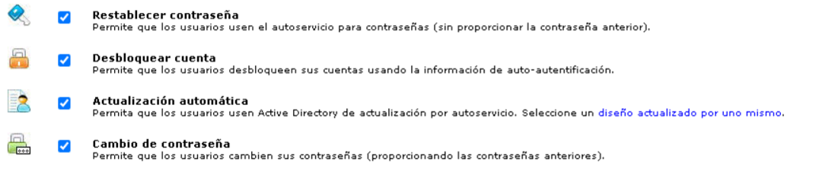

**CAPÍTULO VII**

**ARQUITECTURA TECNOLÓGICA**

**7.1 Arquitectura general del Software**

En la siguiente figura se puede visualizar la arquitectura de software en 3 capas. En la primera, siendo la capa de presentación, se muestran el uso de los equipos y del navegador de Google Chrome. En la segunda capa, la capa de negocios involucra la parte lógica y hace referencia a las librerías y tecnologías que se usan para el desarrollo del sistema planteado. Finalmente, en la capa de datos se determina las instrucciones recibidas de la capa de negocios.

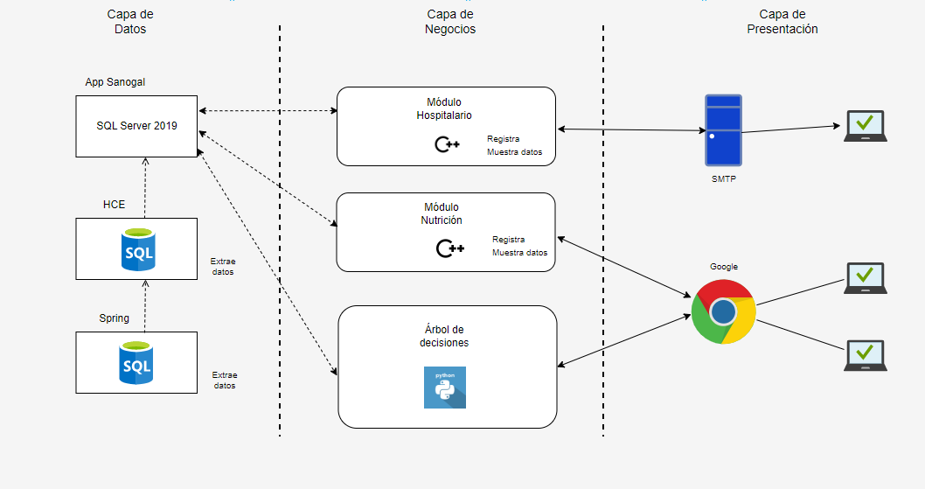

**7.2 Documentos de diseño**

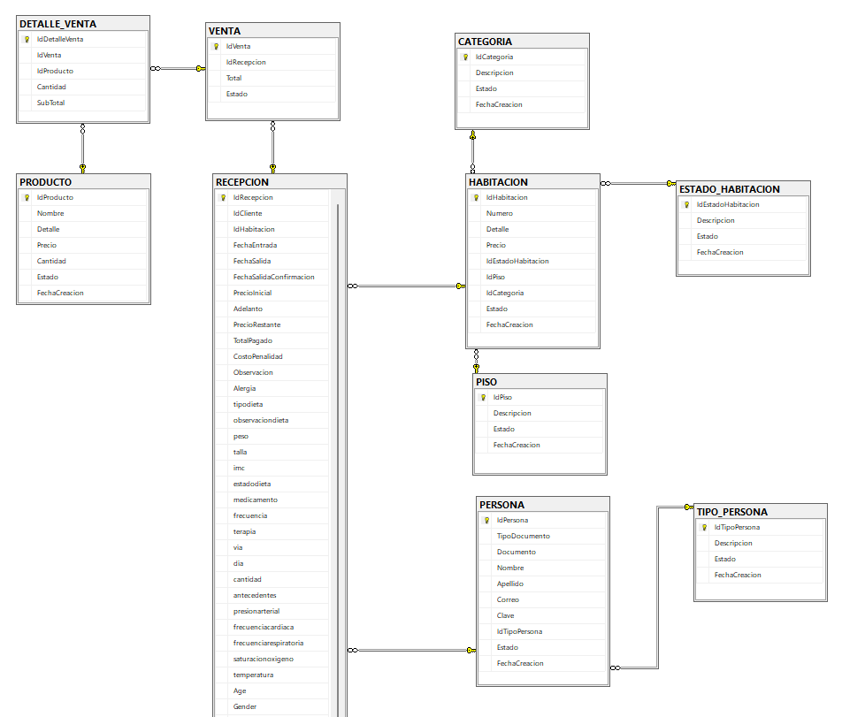**7.2.1 Modelo base de dat**

**7.2.2 Diagrama de clases**

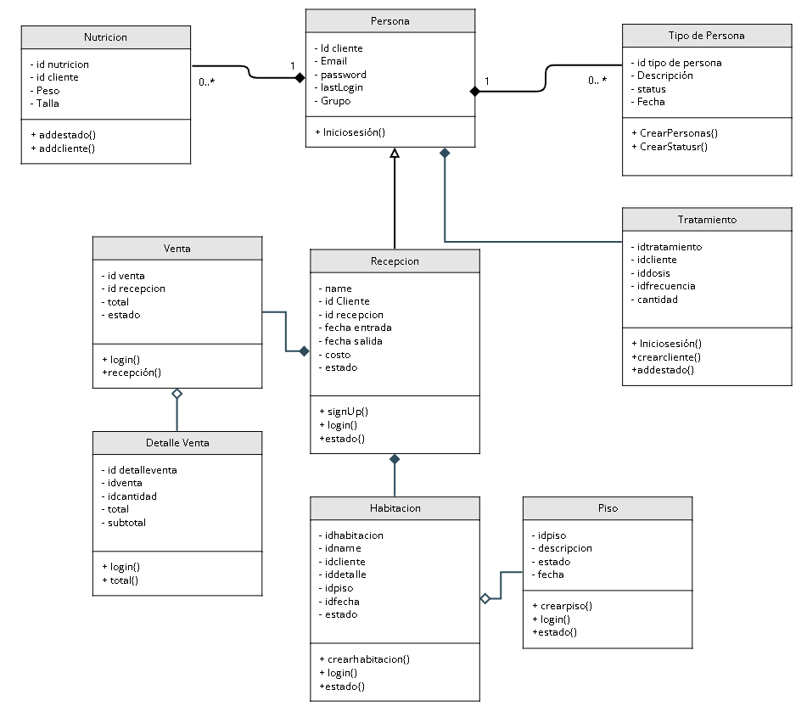

**7.2.3 Patrones utilizados**

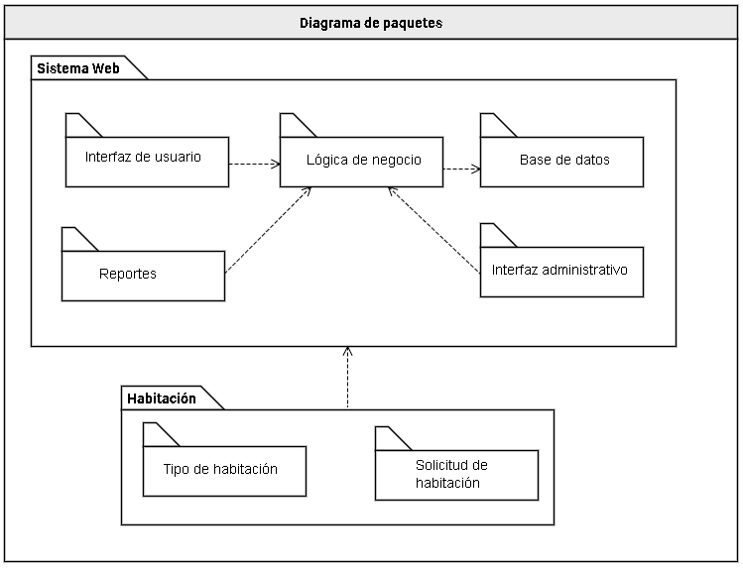**Diagrama de paquetes:**

**Diagrama de interacción del Sprint en desarrollo (patrón MVC):**

* Modelo: Gestionar datos y lógica de negocio. El modelo se encarga de gestionar los datos de la aplicación. Recibe la entrada del usuario del controlador.
* Ver: maneja el diseño y la visualización. La vista representa la presentación del modelo en un formato particular.
* Controlador: enruta los comandos para modelar y ver piezas. El controlador responde a la entrada del usuario y realiza una interacción con el objeto del modelo de datos. El controlador recibe la entrada, opcionalmente valida la entrada y luego pasa la entrada al modelo.

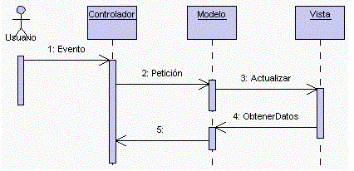

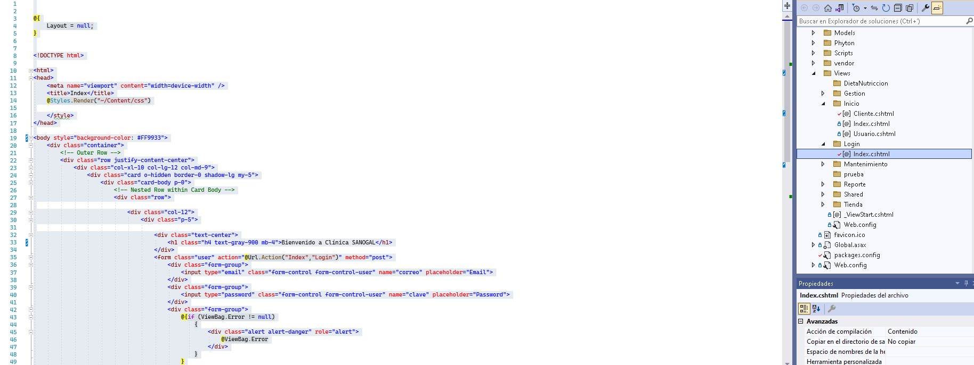 **Paquetes de aplicación:**

**CAPÍTULO VIII**

**GUÍAS**

**8.1 Estándares de programación**

**8.2 Manual de usuario (anexo 1)**

**8.3 Diagrama de despliegue y configuración del aplicativo**

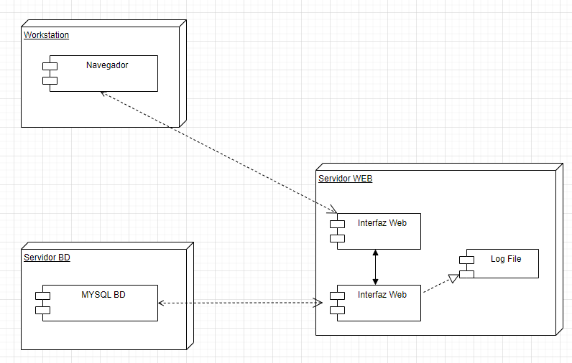**8.3.1 Diagrama de despliegue**

**8.3.2 Configuración del aplicativo web**

**8.4 Captura de pantalla y enlace URL al repositorio GIT**

URL: <https://github.com/jportillaserna/Sistema-Web.git>

**8.5 Captura de pantalla y enlace URL al tablero SCRUM**

URL: <https://jportillaserna.atlassian.net/jira/software/projects/SWC/boards/1>

**CONCLUSIONES**

* Esta aplicación se logró implementar dentro de la clínica SANOGAL lo que permitió que el personal médico lo usaran y en la cual recibió una buena aceptación por parte de estos, en especial del personal de recepción permitiéndoles obtener información de los pacientes de la clínica en tiempo real.
* El sistema actual permite obtener el historial clínico de cada paciente de manera más rápida y accesible, con información en tiempo real sin errores, demostrando que con la implementación de un sistema completo los procesos dentro de las organizaciones tienen un efecto positivo teniendo a los trabajadores y clientes contentos.
* La implementación de este sistema, permitirá que la clínica SANOGAL lleve el control de la cantidad y estado de camas, todo registrado en el sistema con el historial clínico de cada paciente para un mejor seguimiento.

**RECOMENDACIONES**

* Si bien se realizaron entrevistas a los trabajadores dentro de la clínica SANOGAL, se recomienda tener la opinión de personal médico de otros centros de salud tanto al sector privado como público, poder obtener sus opiniones para un sistema más completo, con menos errores y pronósticos más acertados para una mejor atención al paciente en general.
* Para la elaboración de todo el proyecto se recomienda realizar un estudio del entorno en el que se trabaja, ya que se pueden capturar una mayor cantidad de requerimientos para el sistema a implementar.
* Al trabajar con un sistema de recomendación, lo más recomendable determinar cuáles son las características de ciertas enfermedades que se pueden encontrar en las personas dentro de la clínica, lo que facilitará al sistema brindar una recomendación más acertada para beneficio del paciente.

**REFERENCIAS BIBIOGRAFICAS**

* Chauca Changoluisa, D. C. (2019). Desarrollo de un aplicativo para recolección de datos para diagnostico automático de desórdenes mentales (siguiendo la clasificación CIE-10) [Universidad Politécnica Salesiana]. <https://dspace.ups.edu.ec/bitstream/123456789/16911/1/UPS-ST003932.pdf>
* González-Salazar, L. E., Guevara-Cruz, M., Hernández-Gómez, K. G., & Serralde Zúñiga, A. E. (2020). Nutritional management of the critically ill inpatient with COVID-19. A narrative review. Nutrición Hospitalaria. <https://doi.org/10.20960/nh.03180>
* Kurniawan, E., & Riadi, I. (2018). SECURITY LEVEL ANALYSIS OF ACADEMIC INFORMATION SYSTEMS BASED ON STANDARD ISO 27002: 2013 USING SSE-CMM. 16(1), 10.
* Laura Vega, Y. S. (2017). Calidad de los registros de enfermería en la historia clínica del servicio de cirugía general del hospital regional Manuel Nuñez Butron [Universidad Nacional del Altiplano]. http://tesis.unap.edu.pe/bitstream/handle/UNAP/3989/Laura_Vega_Yesenia_Sumen.pdf?sequence=1&isAllowed=y

**ANEXO**

Anexo 1: Manual de usuario